Dynamik
→ für jede Bewegungsänderung benötigt man eine Kraft

Newtonsche Gesetze (Axiome →ein vielfach bestätigtes allgemeines Naturgesetz)
DE: Tischdecke wegziehen oder Faden schnell/langsam wegziehen

1. Trägheitsgesetz
„ Ein Körper bleibt in Ruhe oder in gleichförmig geradliniger Bewegung, solange die Summe der auf ihn wirkenden Kräfte null ist“
Beispiel:
- Münze liegt auf Spielkarte → Spielkarte wegbewegen → Münze fällt hinein
- rohes Ei rotiert → kurz Bremsen → rotiert weiter
- Start und Bremsvorgang beim Flugzeug bzw. Auto (DE: Rollwagen mit Körper)
- Sicherheitsgurt reduziert Unfallgefahr

2. Newtonsches Grundgesetz
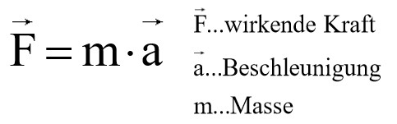
Beispiele:
→ Motorkraft beschleunigt Fahrzeug
→ Muskelkraft beschleunigt Kugel beim Kugelstoß
Aufgabe: Berechne deine eigene Gewichtskraft:
Aufgabe: Der Motor eines Autos (Masse 800 kg) beschleunigt das Fahrzeug in 11 Sekunden vom Stillstand auf die Geschwindigkeit 100 km/h. Berechne die Motorkraft!

3. Wechselwirkungsprinzip (actio=reactio)

Anwendung der Newtonschen Gesetze
- Ein beladener PKW mit einer Gesamtmasse von 1350kg wird aus dem Stand beschleunigt. Nach 4,5s erreicht er 40km/h! a) Berechne die Beschleunigung des PKW.
b) Berechnen Sie die Antriebskraft des Motors!
c) Für den Beschleunigungsvorgang muss der Motor noch weitere Kräfte aufbringen! Wofür?
- Welche Bremskraft ist erforderlich, um ein Fahrzeug mit einer Masse von 1100kg, das mit 65 km/h fährt, nach 55m zum Halten zu bringen?

